ｔ

○○法人会よりインターネットセミナーのご案内

**会員は専用IDとパスワードを入る事により多くのコンテンツが視聴可能となります。**

○○法人会のホームページから無料でセミナーがご覧いただけます

視聴は無料です

○○法人会

検索

で検索いただけます

会員は専用IDとパスワードを入れてログインする事により多くのコンテンツが視聴可能となります。

ログインID

パスワード

ログイン

ログインIDとパスワードを入力してログインしてください

●●●●●

●●●●●

http://

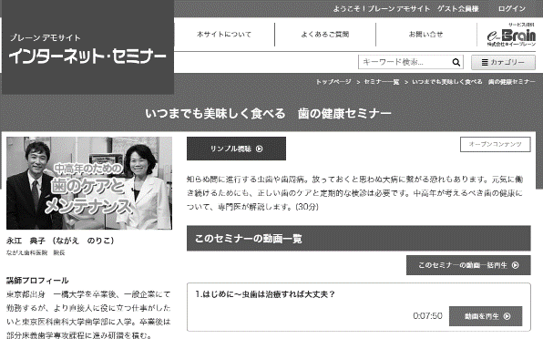

※ 画面はイメージとなります。

ID・パスワードは

　　　　　　　　　　　会員ID：**○○○** パスワード：**○○○**

お勧め

会員の方は６００タイトル以上のセミナーが無料で受講できます

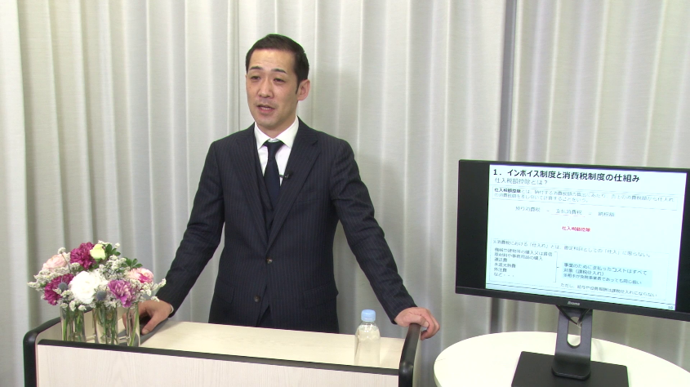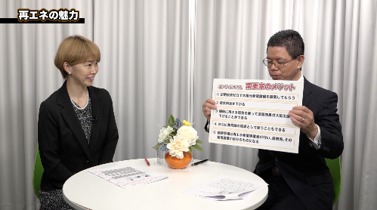

インボイス制度の概要と

電子帳簿保存法のポイント

　再生可能エネルギーと

　持続可能な地域社会を考える

ハラスメント講座

お勧め

お勧め

ＮＥＷ

ＮＥＷ

ＮＥＷ

公認会計士　コンサルタント

川口　宏之

TMI総合法律事務所 パートナー弁護士

深津　功二

株式会社ワンズウィル 代表取締役

尾花　彰

|  |  |  |  |  |  |  |  |
| --- | --- | --- | --- | --- | --- | --- | --- |
|  | セミナー名 | 講師 | 分数 |  | セミナー名 | 講師 | 分数 |
| 研修・人材育成 | 刑事メンタルで  ピンチをチャンスに（３） | 森 透匡 | 5分 | 一般経営 | 刑事（デカ）すぎるスキルを  ビジネスに | 森 透匡 | 41分 |
| 中堅・若手社員の  営業力強化セミナー　後編 | 和田 勉 | 55分 | 「鎌倉殿の13人」主人公  北条義時に学ぶナンバー２学　（前編） | 福永 雅文 | 40分 |
| 《願う力》57秒の元気術 | 松﨑 俊道 | 4分 | 中小企業のSDGs経営入門 | 小野瀬 由一 | 49分 |
| テレワーク時代のスタンダード「Zoomミーティング」活用セミナー（３） | 久原 健司 | 25分 | ランチェスター サクセス・  プログラム入門編　第1回 | 河辺 よしろう | 58分 |
| ウィズコロナ時代  リアル店舗のマスク接客 | 五味 栄里 | 110分 | ダイバーシティが  イノベーションを促進する | 長内 厚 | 27分 |
| 労務 | 新しい働き方を考える  ～こんな支援策があるの？～ | 増田 豊 | 45分 | 税務・財務  経理 | 初心者でもよくわかる！  簿記・経理入門セミナー | 小野 恵 | 83分 |
| 法律 | ～事例から学ぶ～  契約トラブルを防ぐ方法（６） | 宮崎 大輔 | 16分 | 社長と会社にお金を残すための  バランスシート経営 | 海生 裕明 | 110分 |
| 健康 | 食への向かい方　メッセージの  無いものを料理とは呼ばない（後編） | 上神田 梅雄 | 30分 | 政治経済 | 再生可能エネルギーと  持続可能な地域社会を考える | 深津 功二 | 20分 |
| 実務家 | どこにも負けない！ものづくりへの挑戦 | 浜野 慶一 | 84分 | カーボンニュートラルの  動向とビジネスチャンス | 進藤 勇治 | 42分 |

掲載講師やタイトルは変更になる場合がございます。

掲載されているタイトルは、ご覧いただけるものの一部です。

お問い合わせは○○法人会事務局まで　**ＴＥＬ：00-0000-0000**